Специальность: МР Курс:____II_______,
группа МР 189
Дисциплина Иностранный язык
Дата 07.04.2020 (2 занятия)
ФИО преподавателя Файзрахманова Ю.С.
Сдать в электронном формате до 8.04 на электронную почту julia_amira@mail.ru
Работу оформить: Предмет, дата занятия, тема, группа, фамилия. Файлы сохранять под своей фамилией
Литература: Электронный учебник Маньковская, З. В. Английский язык // режим доступа https://znanium.com
Тема. 3. ТО автомобиля. Основные поломки. Условные предложения.
Запишите слова

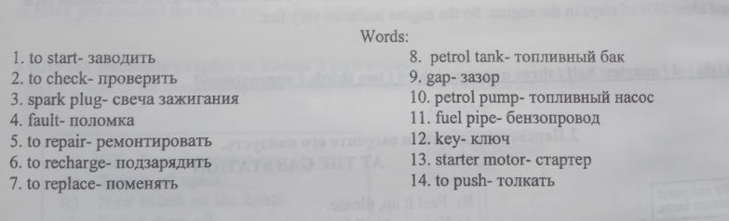

Переведите с русского на английский язык:
- заводить-заводить автомобиль – я не могу завести автомобиль;
- проверять-проверять свечи зажигания-ты проверил свечи зажигания?
- поломка-находить поломки автомобиля-я могу найти поломки автомобиля;
- ремонтировать- ремонтировать автомобиль- учиться ремонтировать автомобиль- на практике наши студенты учатся находить поломки и ремонтировать автомобиль;
- подзарядить- подзарядить аккумулятор-нужно подзарядить аккумулятор;
- поменять – поменять свечи зажигания-поменять аккумулятор;
- топливный бак-полный топливный бак-топливный бак пустой;
- толкать –толкать автомобиль-нужно толкать автомобиль, чтобы он завелся.

Переведите текст
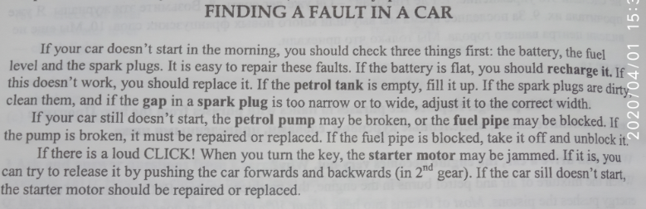

Запишите ответы на вопросы:

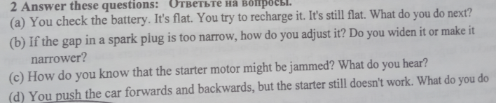

Изучите грамматический материал по теме Условные предложения и законспектируйте его.
Условные предложения
Conditional Clauses
Условные предложения состоят из двух частей: условного придаточного предложения с союзом if (если) и главного предложения.
Существует три типа условных предложений.
1. В первом типе условных предложений речь идет о ситуациях в настоящем или будущем. В придаточном предложении употребляется настоящее время (даже если действие относится к будущему), а в главном – будущее.Эти предложения обозначают возможные или вероятные действия в настоящем или будущем.
If I see Jane tomorrow, I’ll ask her to call you. Если я увижу Джейн завтра, я попрошу ее позвонить тебе.
If you are looking for your glasses, you'll find them in the kitchen. – Если ты ищешь свои очки, ты найдешь их на кухне.
2. Во втором типе условных предложений употребляется простое прошедшее время в придаточной части и «would + инфинитив» в главной. Условные предложения этого типа относят действия к настоящему или будущему. Формы прошедшего времени глагола в таких предложениях не относят действие к прошедшему времени. Они обозначают действие маловероятное или нереальное.
If I had any free time now or tomorrow, I would do the work myself. - Если бы у меня было свободное время сейчас или завтра, я бы сделала эту работу сама.

Глагол to be имеет форму were для всех лиц в настоящем или будущем времени и had been для всех лиц в прошедшем времени.
If I were rich I wouldn’t work at all. – Если бы я был богат, я бы совсем не работал.
3. Третий тип условных предложений выражает нереальное условие, т.е. неосуществленное предположение, относящееся к прошлому. В этом типе употребляются формы Past Perfect в придаточном предложении и would + перфектный инфинитив в главном.
If I had known his phone number I would have warned him. – Если бы я знал его номер телефона, я бы предупредил его (но я не знал и не предупредил).
Тема 4. Поиск неисправностей. Условные предложения.
Прочтите и переведите диалог.
My car broke down
Mechanic: Good morning! What seems to be the problem?
Emily: Well, my car stopped all of a sudden, and I couldn’t get it started again. So, I had it towed here.
M: If you leave it here, I’ll try to check it later.
E: Is there any way you could work on it right away? I’m late for work as it is.
M: Well, if you give me a minute, I’ll see what I can do.
E: Thanks so much.
M: I jump started your car and it’s running fine. But you’ll need a new battery soon.
E: Not today. I need to get to work.
M: Suit yourself. But if you don’t get a battery soon, you’ll have the same problem again.

Сопоставьте словосочетания

a) The fuel tank leaks. | 1) Повышенный расход масла.
b) The engine gets overheated from time to time | 2) В приёмной трубе (приемном коллекторе) дыра.
c) Abnormal oil consumption. | 3) Промойте радиатор струёй воды.
d) Intake manifold has a hole in it. | 4) Протекает бензобак.
e) Jacket water has frozen. | 5) Карбюратор нужно разобрать и почистить.
f) Flush the radiator. | 6) Время от времени двигатель перегревается.
g) The carburettor has to be dismantled and cleaned. | 7) Вода в охлаждающей рубашке замёрзла.
h) Blow through the fuel piping. | 8) Тормозная педаль запала.
i) The brake pedal has fallen through. | 9) Продуйте топливную магистраль.
j) Bleed the braking system.  k) Adjust the hand brake. | 10) Отрегулируйте ручной тормоз.  11) Нет зажигания.
l) It doesn’t ignite. | 12) Прокачайте тормозную систему.

Завершите условные предложения.
- I don't know the answer. If I knew the answer, I'd tell you.
- I have a car. I couldn't travel very much if I didn’t have a car.
- I don't want to go out. If I to go out, I'd go.
- We haven't got a key. If we a key, we could get into the house.
- I'm not hungry. I would have something to eat if I hungry.
- Sue enjoys her work. She wouldn't do it if she it.
- You can't drive. If you drive, I would lend you my car.
- He speaks too fast. I could understand him better if he more slowly.
- I have a lot to do today. If I so much to do, we could go out.

. Повторите тему ДВС и пройдите тест по ссылке https://forms.gle/T6dXKWozo8f5n6zP8

Д/З выучить лексику по теме Основные поломки
Сдать в электронном формате (если фото, то необходимо архивировать) до 8.04 на электронную почту julia_amira@mail.ru

